Erfrischendes Wasser herstellen…für warme, sonnige Tage

Du benötigst:
Minze, Himbeeren, Wasser und einen Krug /eine Flasche
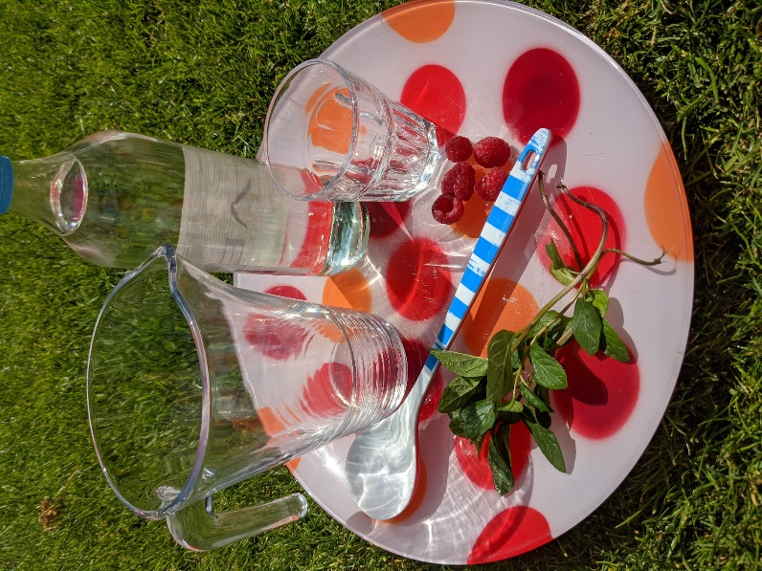

1.Minze pflücken und waschen 2.Minze in einen Krug füllen
und Wasser hinzugießen
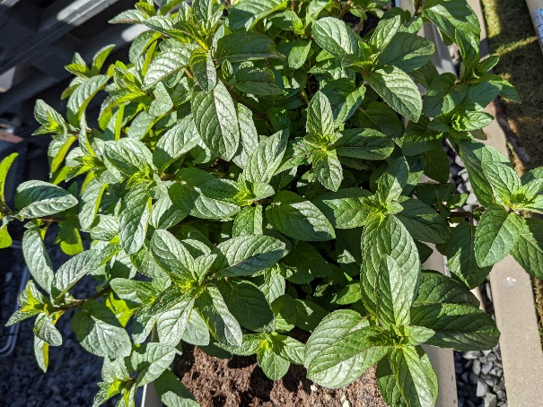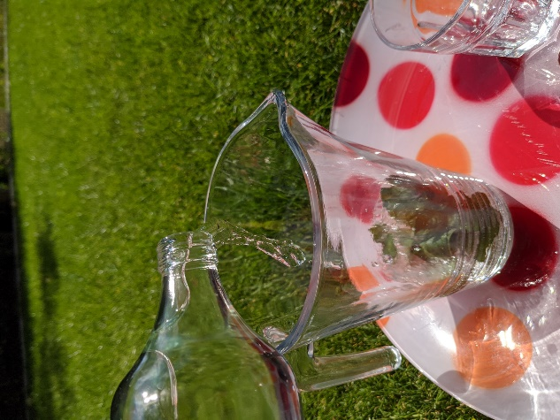

3. kurz umrühren 4. Himbeeren hinzufügen

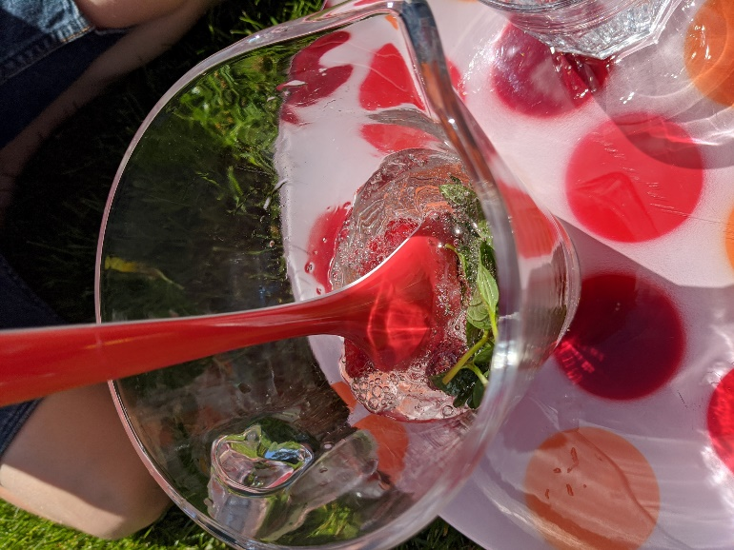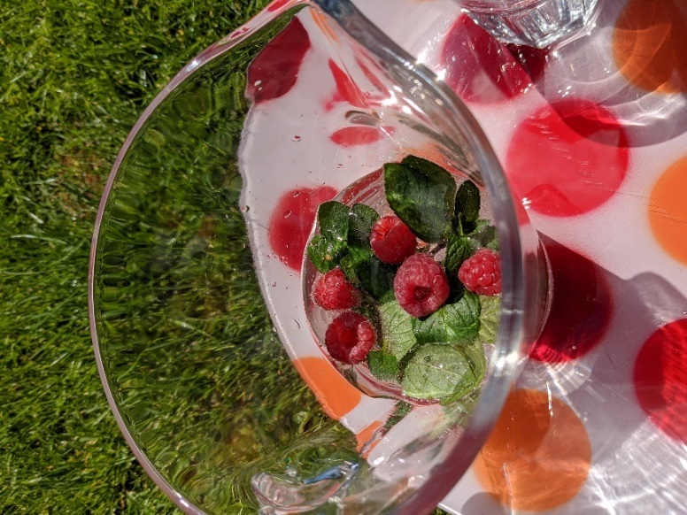

5. 10 Minuten ziehen lassen, dann in ein Glas füllen
6.Lass es dir Schmecken
